产品说明书
一、产品的展示
中轴合页
支持向后180°折叠收纳

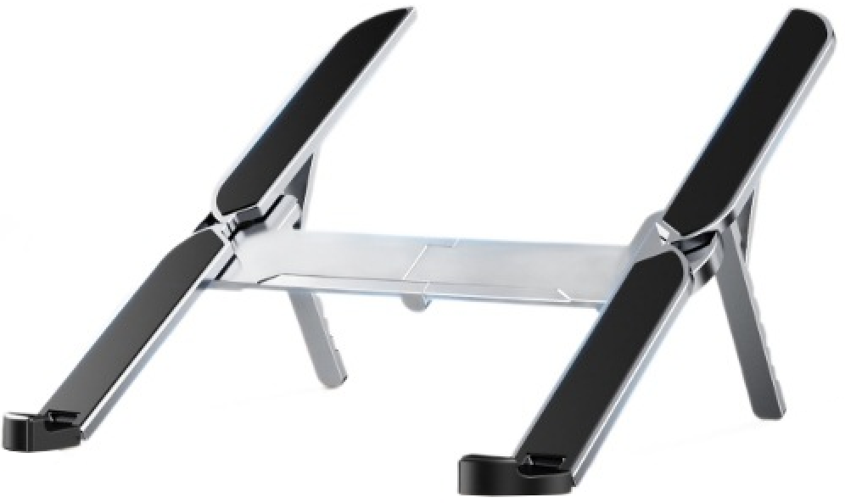
同轴铰链合页
支持同轴90°折叠收纳
脚架
支持六档高低调节
折叠脚架挡板
支持前后折叠共230°

2.场景示范
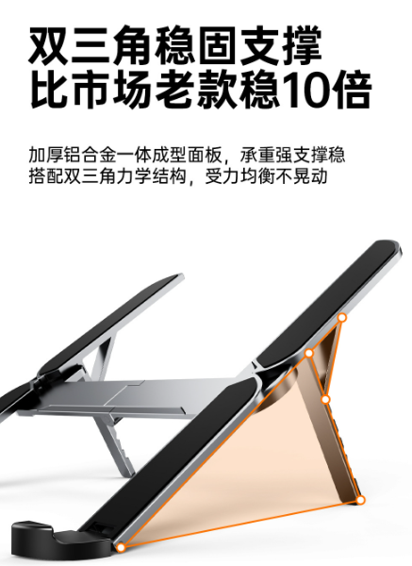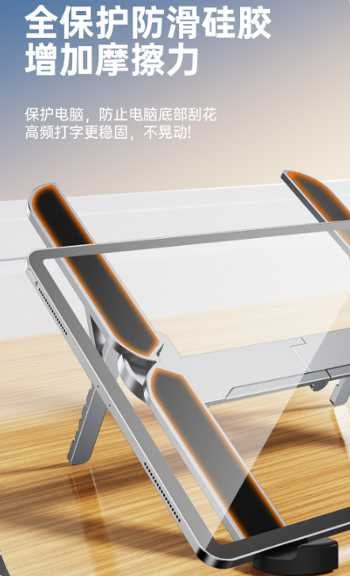
- 包装清单
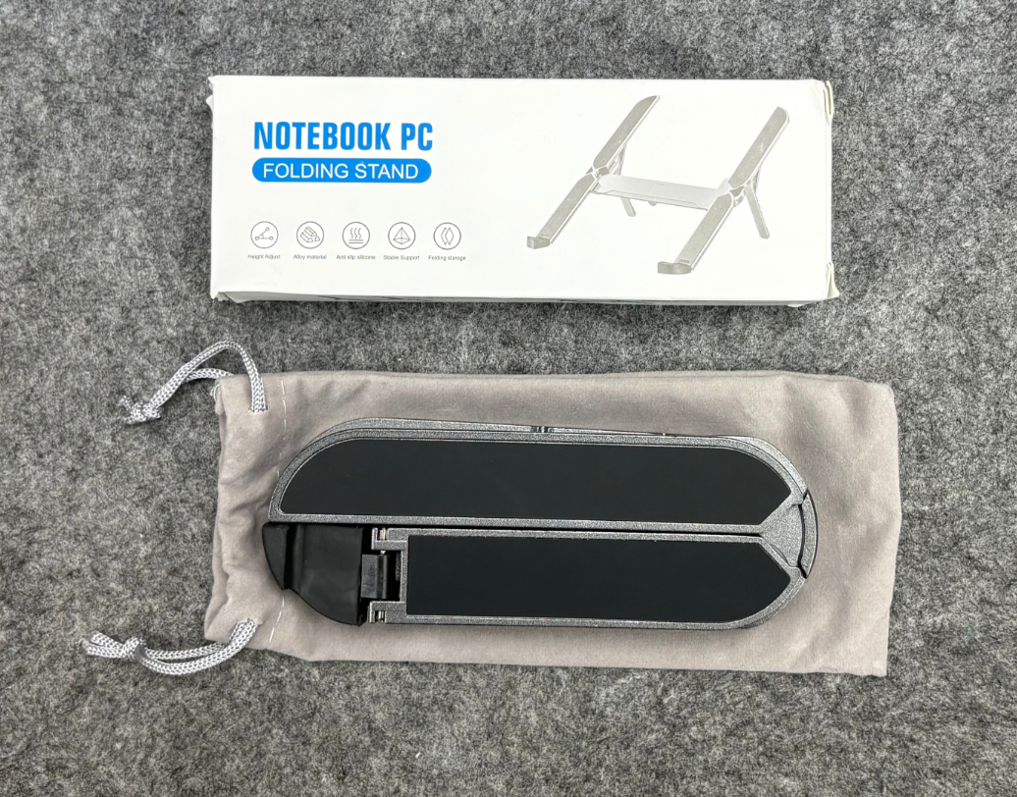
- 使用的说明
1.连接示范
产品使用说明：https://v.douyin.com/Rlgh1ewcqsA/
- 产品的参数
